
Perm State National Research University
SUMMER LANGUAGE SCHOOL 2012

ПРОГРАММА ПРОЕКТНОЙ РАБОТЫ ПО ГЕОГРАФИИ

СТАРШАЯ ГРУППА. СРЕДНЯЯ ГРУППА. МЛАДШАЯ ГРУППА.

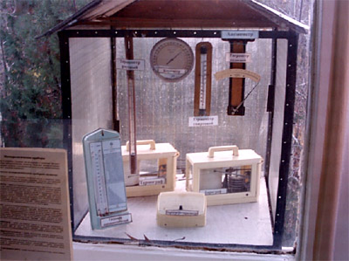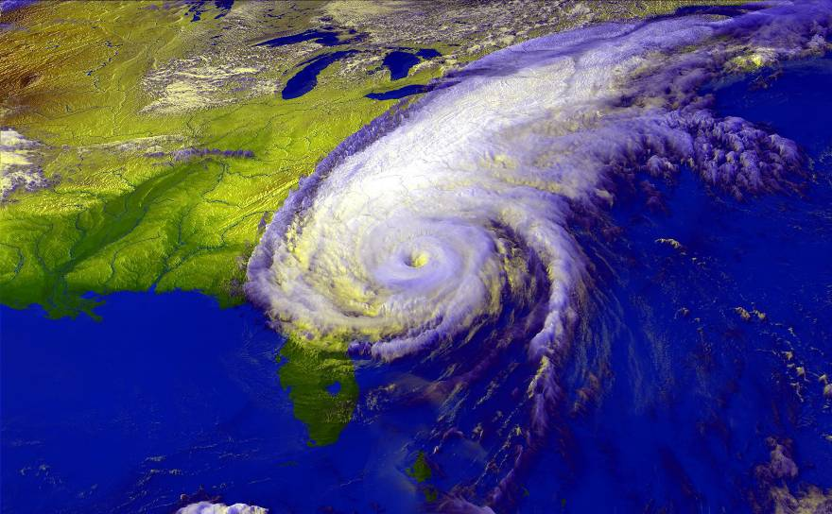
«Из чего состоит погода?». Какие характеристики нижнего слоя атмосферы позволяют узнать погоду сегодня, завтра и даже на месяц вперёд? Используя различные метеорологические приборы, ребята смогут разобраться, как они работают, какие же характеристики (температурный режим, влажность воздуха, осадки, сила и направление ветра) и как часто применяются в метеонаблюдениях. В группах ребята смогут произвести метеонаблюдения, которые будут необходимы для составления прогноза погоды. Затем они смогут произвести обмен данными.
Используемые инструменты и приборы для проведения наблюдений: флюгер, осадкомер, термометр, барометр, психрометр.

После занятия ребята:
- Приобретут навыка наблюдения за погодой через описание элементов погоды;
- Поймут, почему так важно знать влажность, силу и направление ветра для определения погоды;
- Научатся снимать показания с простейших метеоприборов.

